МОСКОВСКИЙ ГОСУДАРСТВЕННЫЙ
ТЕХНИЧЕСКИЙ УНИВЕРСИТЕТ
ГРАЖДАНСКОЙ АВИАЦИИ

Б.В. Зубков, Р.В. Сакач, В.А. Костиков

БЕЗОПАСНОСТЬ ПОЛЕТОВ

Часть III
Предотвращение авиационных происшествий

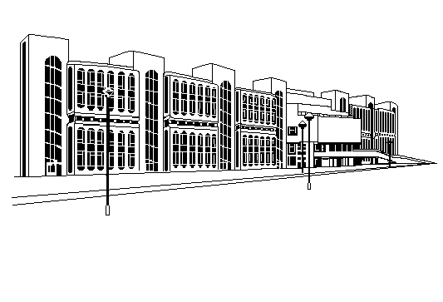

Москва - 2007

